# Участь у судовому засіданні у режимі відеоконференції поза межами приміщення суду,- ДСА України затверджено Порядок

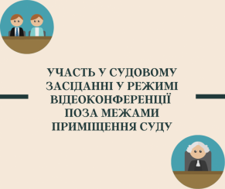

На виконання Закону України "Про внесення змін до деяких законодавчих актів України, спрямованих на забезпечення додаткових соціальних та економічних гарантій у зв’язку з поширенням коронавірусної хвороби (COVID-19)", відповідно до пункту 10 частини першої статті 152, частини п’ятої статті 153 Закону України "Про судоустрій і статус судів", затверджено [Порядок роботи з технічними засобами відеоконференцзв’язку під час судового засідання в адміністративному, цивільному та господарському процесах за участі сторін поза межами приміщення суду](https://drive.google.com/file/d/1PdQ6oIR-C5HnIJYSYox95PwXdLvk9ojC/view?usp=sharing).

 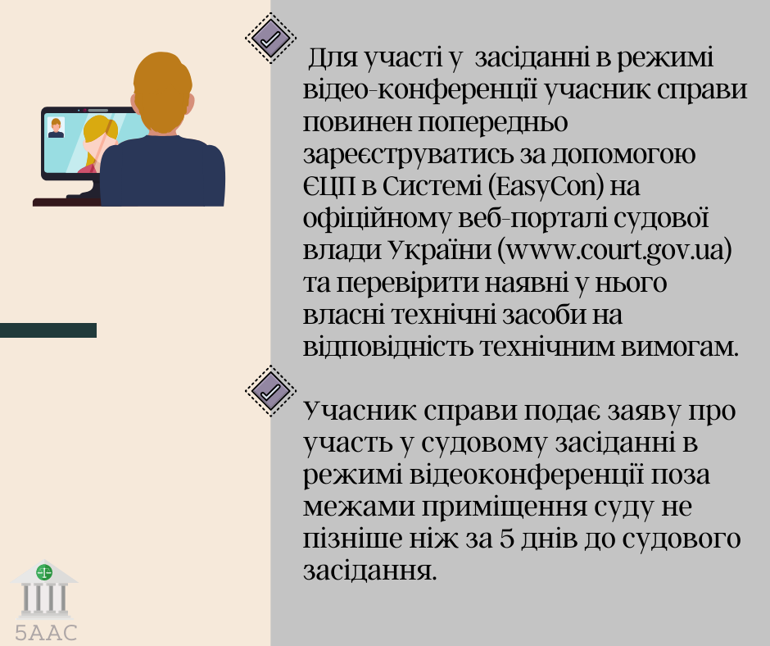

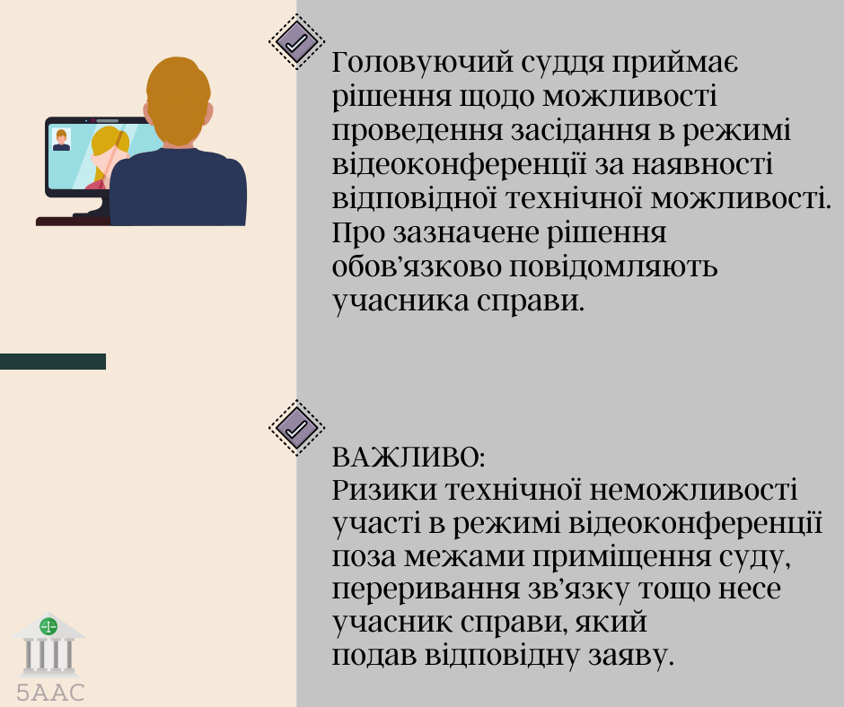

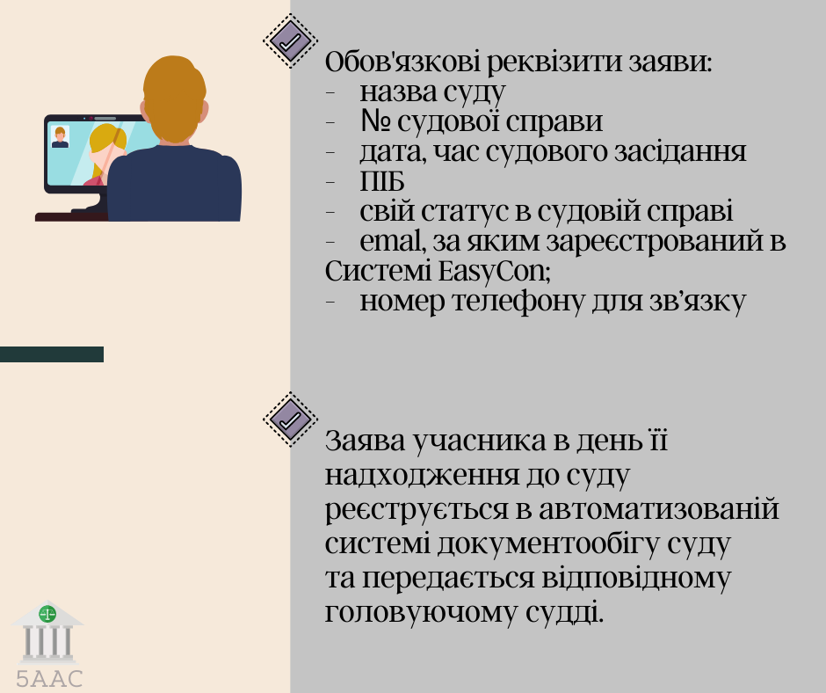

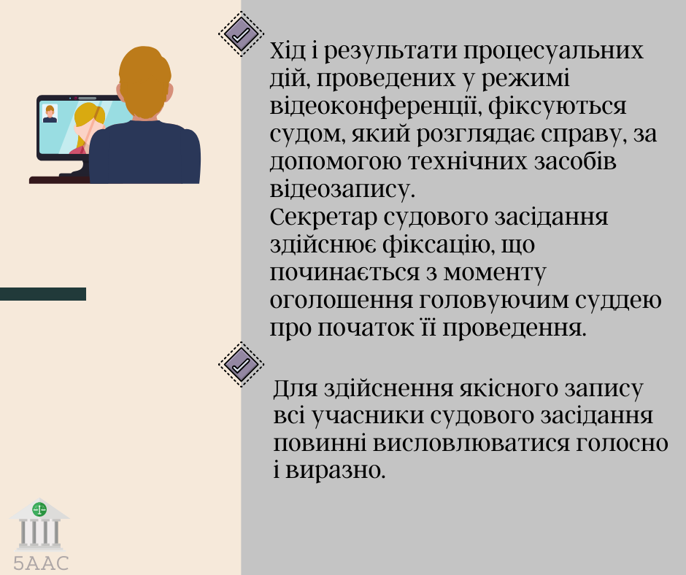

Джерело: 5ААС